Проект
по ознакомлению дошкольников 4-5 лет
с родным краем.

Воспитатель: Соколова А.Ю.

Тема:
«Моя Тюмень и животные нашего края»
Цель:
Формирование у ребенка осмысленного отношения к родному городу, животным которые живут в его родном крае.
Задачи:
- Познакомить детей с животными, живущими в лесу тюменской области, узнавать их на картинке, называть характерные признаки.
- Учить детей высказывать свои впечатления по поводу содержания картинок, отгадывать загадки, активизировать словарь детей.
- Развивать внимание, память, воображение, говорить достаточно громко с естественной интонацией.
- Развивать познавательно – исследовательскую деятельность.
- Систематизировать, обобщить и дополнить представления детей о животных Тюменской области, занесенных в Красную книгу.
- Расширять представления детей о родном городе
- Расширять представление о достопримечательностях города Тюмени
- Учить высказывать предположения и делать простейшие выводы, излагать свои мысли понятно для окружающих
- Продолжать учить слушать собеседника и без надобности не перебивать.
- Уметь договариваться при работе в подгруппе и в паре.
- .Воспитывать интерес к диким животным.
- Воспитывать умение слушать друг друга, дополнять высказываниями.

Участники проекта:
- Дети средней группы
- Родители воспитанников группы
- Педагог группы.

Вид проекта:
Краткосрочный

Сроки реализации проекта:
23.11.17 – 30.11.17

Сотрудничество с родителями:
- Знакомство с проектом через папку-передвижку
- Помощь в создании книжного уголка по теме «Моя Тюмень», «Мой Край родной», Животные нашего края»
- Приобретение печатной и сувенирной продукции в рамках темы недели.
- Фоторепортаж с родителями на тему «Мои любимые места в Тюмени»
- Оформление стенгазеты с родителями « Наш выходной день»
- Привлечения родителей в поиске информации по теме неделе в интернете.

Особенности предметно-пространственной развивающей среды:
- Наборы дидактических игр (дикие животные, домашние животные),
- настольные игры (времена года)
- пейзажная композиция «в лес пришла золотая осень»
- полиграфическая продукция по городу Тюмени и Тюменской области.
- настольно-печатная продукция по Тюмени и тюменской области
- фотографии памятных мест г.Тюмени.
- Картины из серии «Мир животных» автор А.А. Яхонтов. Худ. А.Н, Комаров.
- Карта Тюменской области

Предполагаемый результат проекта:
Дети:
Пополнение знаний детей по теме проекта.
Оформление пейзажная композиция «в лес пришла золотая осень»
Дети и родители:
Пополнение развивающей среды по теме проекта.
- Оформление книжного уголка в группе в рамках темы недели.
- Оформление тематического альбома «Тюмень – мой край родной»
- Создание мини – музея « Тюмень – мой любимый город» (полиграфическая продукция, наборы карточек с изображением города, макеты и т.д.)

Тема: «Моя Тюмень»
Программные задачи:
1. расширять представления детей о родном городе
2.расширять представление о достопримечательностях города Тюмени
3.учить высказывать предположения и делать простейшие выводы, излагать свои мысли понятно для окружающих
4.Продолжать учить слушать собеседника и без надобности не перебивать.
5. Уметь договариваться при работе в подгруппе и в паре.
Предварительная работа
Беседа о Тюмени, рассматривание иллюстрации о Тюмени, чтение и заучивание стихотворении, реке Туре; чтение рассказов тюменских писателей
Ход деятельности.
- В дверь стучит Дядя Федор
-Я побывал во многих городах страны. Но в вашем городе я первый раз и хочу, чтоб вы познакомили с вашим городом.
Воспитатель: Будем знакомить?
- Да.
- Как называется ваш город?
-Тюмень
- На берегу, какой реки находится ваш город?
- На берегу реки Туры
- Какими видами транспорта можно добраться до вашего города?
- Наземным , водным, воздушным транспортом.
- Дети, а вы любите свой город?
- Да.
Ребята, я вам предлагаю вместе с Дядей Федором отправиться на экскурсию по нашему городу и познакомить его с нашими достопримечательностями. А что такое достопримечательность? (красивые значимые места, которыми славится наш город)
Прогуливаясь по нашему городу, знакомясь с улицами, достопримечательностями.
Каждый город состоит из чего? (улиц), и все они имеют что? (названия). В каждом городе есть центральная улица, а как называется наша главная улица города Тюмени?(Республика)
Ой, сколько улиц, домов, ой, ребята тут - цирк. А цирк, где у нас расположен? — На Цветном бульваре.
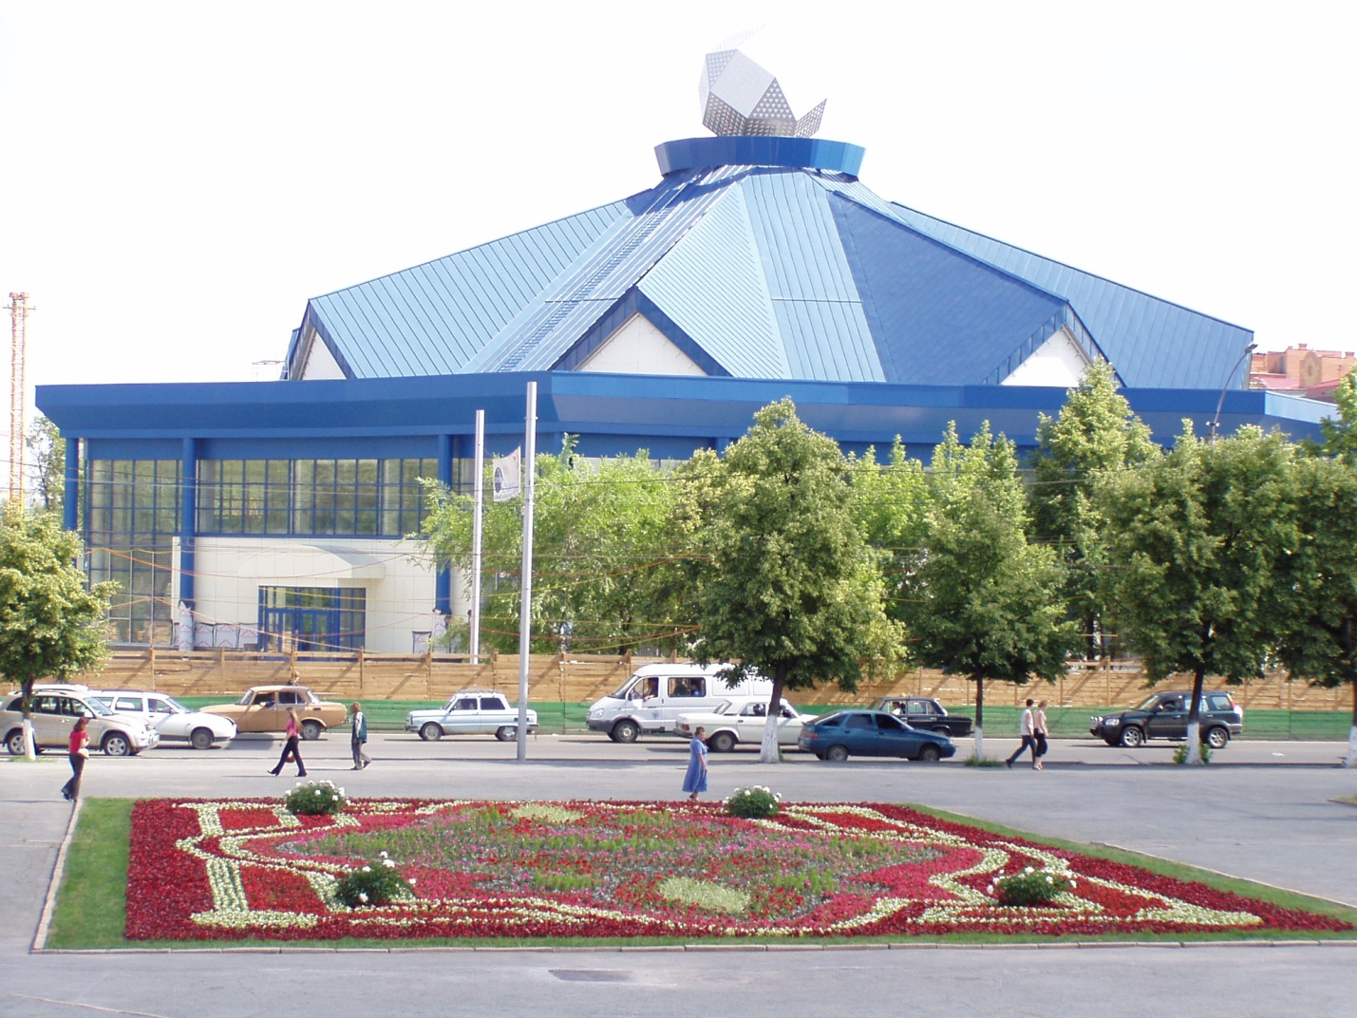

-Ребята, а на прошлой неделе, Юля с родителями ходила в театр, сейчас она нам расскажет, что ты чувствуешь, когда смотришь представление?

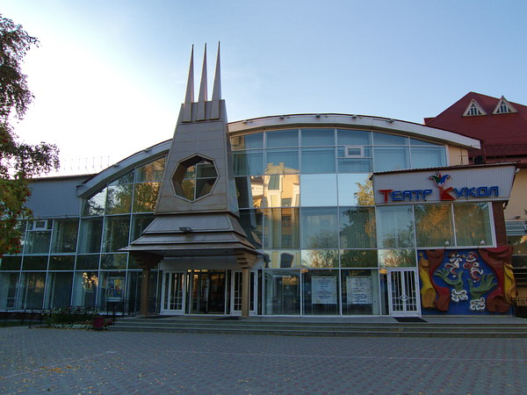

А еще у нас есть еще один кукольный театр, где живут герои наших любимых сказок.
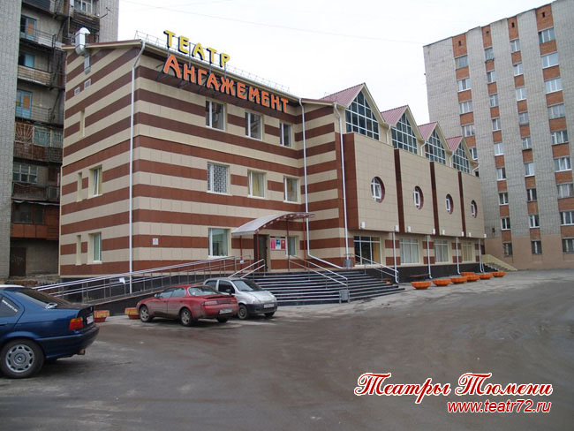

В Тюмени очень много памятников и достопримечательностей.
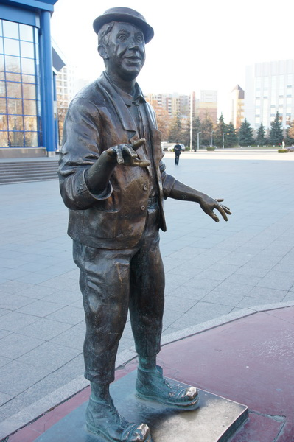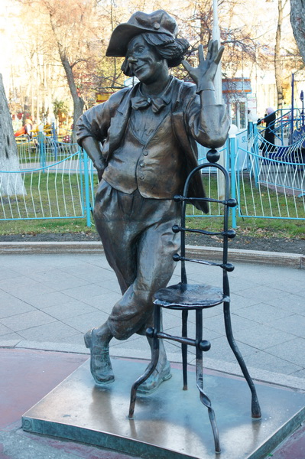
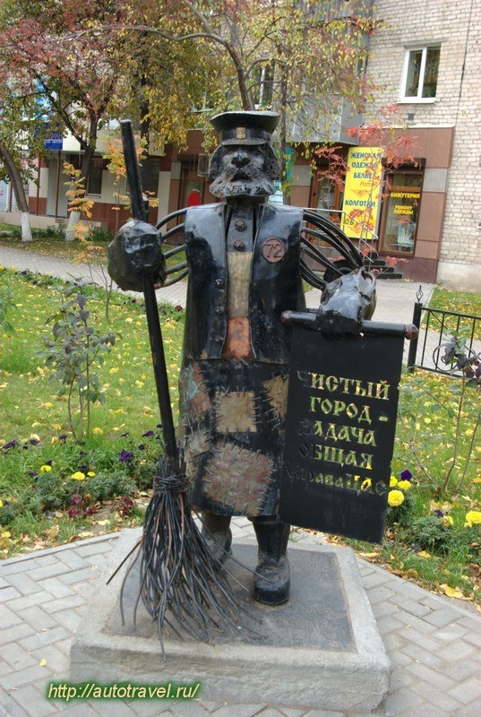

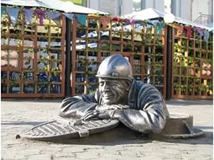

Давайте с вами поиграем и расскажем Д.Федоре о том, что у нас еще есть. Проводится игра «В нашем городе»
В нашем городе есть памятники и животным. Аллея кошек и памятники бездомным собакам. Давайте с вами поработаем с нашим ротиком, (проводятся упражнения на укрепление мышц губ) «Собака сердится», «Собака грызет косточку», «Собака облизывается».
Пальчиковая гимнастика «Как у нашего кота…»

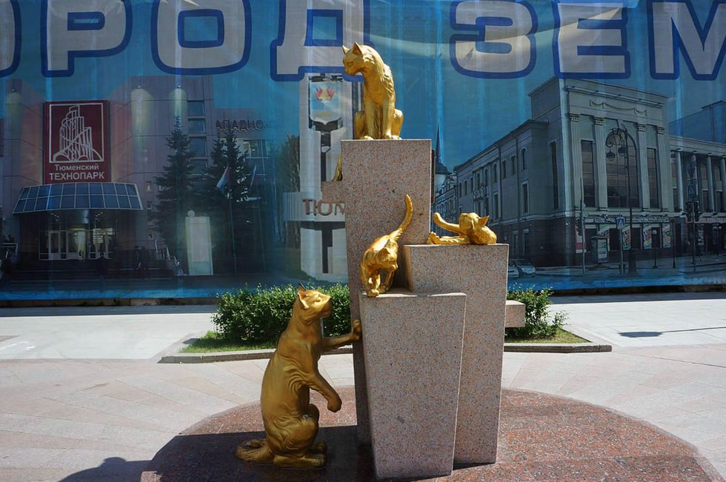
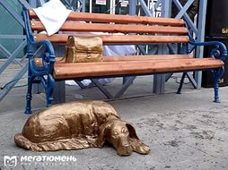

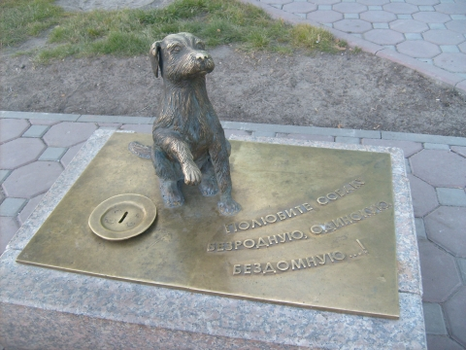
- Дядя Федор, а на чем вы к нам добрались? На поезде. В нашем городе стоит памятник «паровоз»
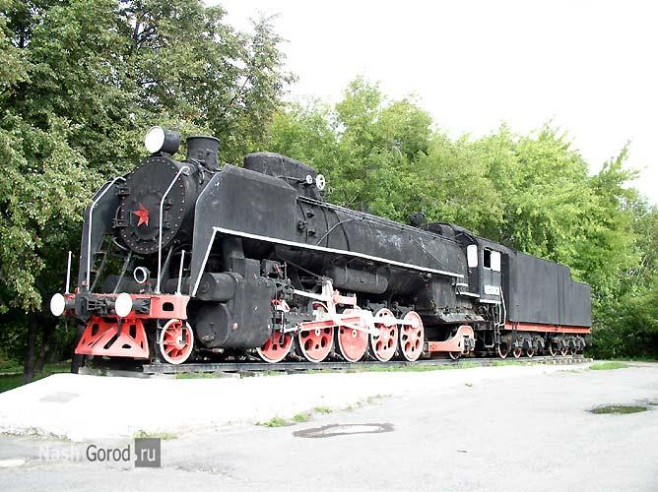
Давайте поиграем с вами в «Поезд». Из детей выбираются: паровоз, машинист, кондуктор.
А еще в годы Великой Отечественной войны, тюменцы помогали на фронте.
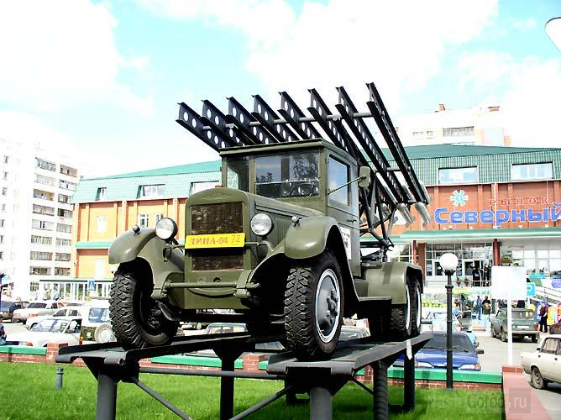
В память о погибших на войне у нас в городе есть Вечный огонь, куда жители города приносят цветы.
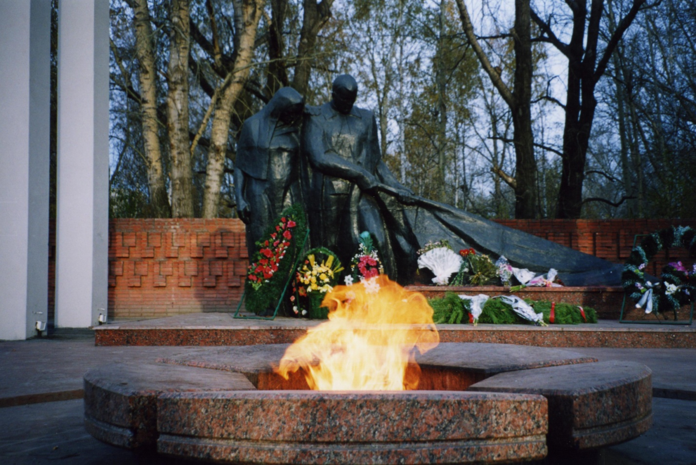

Ребята, А давайте узнаем у Дяди Федора, понравилась ли ему экскурсия?
Дядя Федор: Да. Мне очень понравилась экскурсия. Я увидел достопримечательности вашего города. А что еще кроме достопримечательностей есть в вашем городе?
Воспитатель? А вы знаете, кто придумывает дома? А кто их строит?
А вы бы хотели побывать архитекторами и строителями и построить свои дома? Тогда отправляемся на стройку.
Игра «по дорожке»
Ну, вот мы с вами добрались до стройки. Сначала разделимся на пары.
Берите конструктор и начинайте строить дома.
Воспитатель: Дядя Федор, посмотри, какие дома у нас получились.
Дядя Федор: Очень понравились, но мне пора отправляться домой. Мне очень понравилось с вами путешествовать. До свидания.

Тема «Кто в лесу живет?»
Программное содержание
1.Познакомить детей с животными, живущими в лесу тюменской области, узнавать их на картинке, называть характерные признаки.
2.Учить детей высказывать свои впечатления по поводу содержания картинок, отгадывать загадки, активизировать словарь детей.
3.Развивать внимание, память, воображение, говорить достаточно громко с естественной интонацией.
4.Воспитывать интерес к диким животным.
Предварительная работа.
Рассматривание картинок и иллюстраций, чтение коротких рассказов, сказок.
Приготовить 2 полотна с кармашками для предметных картинок. Картинки с изображением диких и домашних животных. Шапочку зайчика. Картины из серии «Мир животных» автор А.А. Яхонтов. Худ. А.Н, Комаров.
Ход деятельности.
Дети сидят перед мольбертом полукругом. Наш город окружен лесами, где живут разные звери.
Педагог вешает картину «Зайцы». – дети, кто нарисован на картине? – зайцы. Иди, Даша, покажи и скажи, что есть у зайца, какой он. Педагог помогает назвать слово, показать, если ребенок затрудняется. – Что делает заяц? – грызет кору с кустика. Вызывает 4-5 человек. – зайцы живут в лесу, питаются корой молодых деревьев и кустиков. Кто еще живет в лесу? – дети называют: лису, волка, медведя, ежа и др.
Педагог. Я вам прочитаю про лису. Читает рассказ Е. Чарушина «Лиса». – Посмотрите, какая она. Вывешивает картину «Лиса». – Иди, Арсений, покажи и скажи, что есть у лисы, какая она. Педагог вызывает еще 2-3 детей. Показывает картину «Белки»
Педагог. Посмотрите на них, а я вам прочитаю
Шишки и орешки белочка грызет,
Белые грибочки белка соберет,
На сучках высушит и в дупло снесет.
Шубка у белочки пушистая, хвост тоже пушистый, ушки с кисточкой. В лесу живет на деревьях в дупле (глубокое отверстие в стволе дерева). С помощью педагога 2-3 ребенка повторяют рассказ.
- Правильно, в лесу живут звери: лисы, белки, медведи, волки, зайцы.
Давайте поиграем в игру «Зайка».
Дети выполняют движения, согласовывая их со словами, которые говорит педагог. Зайчику надевают шапочку. Он в круге.
Зайка беленький сидит, он ушами шевелит,
Вот так, вот так он ушами шевелит.
Зайке холодно сидеть, надо лапочки погреть,
Хлоп, хлоп, хлоп, хлоп надо лапочки погреть.
Зайке холодно стоять, надо зайке поскакать.
Кто – то зайку испугал, зайка прыг … и убежал. .
«Зайки» убегают «домой». Затем вновь становятся в круг. Игра повторяется 2 раза.
Педагог. Молодцы. Садитесь. Посмотрите на свои картинки. (они лежали на столах). На них разные животные: домашние и дикие, которые в лесу живут. На мольберте 2 панно с кармашками. На одно нарисован дом, а на другом – лес. Дети называют свою картинку, подходят и кладут ее в кармашек. Педагог помогает правильно положить картинку.
Педагог. Все животные у вас перед глазами, посмотрите на них. Интересно, узнаете вы их, если я загадаю загадки? (все 3 картины висят).
Рыжая, с пушистым хвостом, живет в лесу под кустом? – Лиса.
Рыжий, маленький зверек по деревьям скок-поскок? – Белка.
Кто грибы на сучьях сушит, чтоб зимой не голодать? – Белка.
Что за зверь лесной вставал, как столбик под сосной.
И стоит среди травы – уши больше головы? – Заяц.
Педагог. Молодцы, ребятки, отгадали все загадки! Картины останутся в группе для свободного рассматривания.

(Развитие речи дошкольников. Затулина Г.Я.)

Тема: Животные нашего края из «Красной книги».
Задачи:
1.Развивать познавательно – исследовательскую деятельность.
2.Систематизировать, обобщить и дополнить представления детей о животных Тюменской области.
3.Воспитывать умение слушать друг друга, дополнять высказываниями.
Оборудование:
Карта Тюменской области, картинки животных, компьютер, мультимедийное оборудование, энциклопедии.
Предварительная работа
1. Изучение представлений детей. Выявление уровня представлений у детей по данной теме
2. Подбор наглядного материала, методической и художественной литературы. Методическое и информационное обеспечение темы недели
3. Формирование первоначальных представлений о природно – климатических условиях. Знакомство с картой Тюменской области, природно – климатическими условиями севера и юга Тюменской области
4. Работа с родителями. Поиск информации в Интернете вместе с детьми. Оформление выставки книг
Ход деятельности.
- Ребята, в каком городе мы с вами живем?
Дети: Тюмень
-При основании города, Тюмень была окружена лесом, в котором водилось много различных зверей и птиц.
Ребята, я предлагаю, вам отправиться в поход по тюменскому лесу. Согласны?
Многие из зверей тюменских лесов занесены в «Красную книгу Тюменской области». Так как люди убивали зверей ради пропитания – мясо, шкуры их использовали и используют для пошива верхней одежды и обуви.
Показ «красной книги» (слайд) 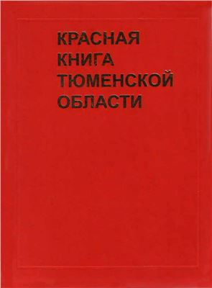
Чтобы сохранить разновидность животных, в наше время организованы звероводческие заводы (фермы), там выращивают: песца, норку, черно-бурую лису.
Пошли мы с вами в лес. Вышли мы на тропинку. Вдруг видим кто – то скачет между пенечками. Кто же это? Ушки длинные, серенькие; хвостик короткий… Правильно, зайчик! (показываю слайд)
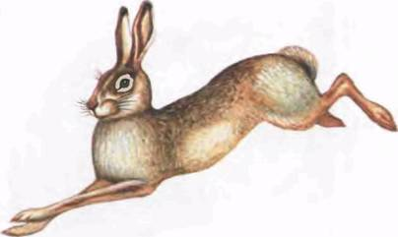

- Аня подготовила нам рассказ про зайца. (Обитатель степи, леса. Питается преимущественно травянистой растительностью, зимой побегами кустов, корой деревьев.)
Что то мы застоялись давайте попрыгаем как зайчики.
Упражнение «Зайчишка прыгает»
Дети прыгают на двух ногах с продвижением вперед.
А мы пошли дальше, - идем мы с вами, грибочки ищем… Вдруг, видим кто-то бежит колючий. Весь в иголках, а на иголках яблочко. Кто же это? Правильно, ежик. (показываю слайд)
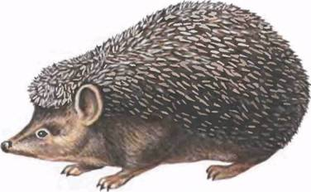
А про ежика нам расскажет Макар (вырубка лесов, гибель на автодорогах уменьшают количество ежиков.
Основа питания – насекомые, дождевые черви, ягоды, семена злаков. Плохо видит, добычу находит по запаху или звуку.
Обитает в лесах, на лугах. ( На зиму впадает в спячку.)
А мы пойдем дальше по лесу гулять, а что это такое, какой большой овраг, давайте через него переходить.
Упражнение «Идем через овраг»
Дети идут по гимнастической скамейке, расставив руки в стороны.
- Тюменская область такая большая, мы с вами живем на юге Тюменской области, а чем дальше на север, тем холоднее. Животные имеют белый окрас. Как вы думаете, где они могли бы жить?
Дети: я думаю, что на севере.
- Почему вы так считаете?
Дети: здесь много снега и они могут легко спрятаться от охотников. (Показываю слайд)
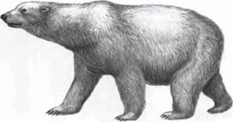

Про медведя нам Вероника нашла с мамой интересный рассказ. ( Придерживается береговой полосы, обитая среди льдов и ведя кочевой образ жизни.) Прекрасно плавает. Питается рыбой.
Упражнение «Идет медведь»
Дети идут в колонне вперевалочку, как косолапый медведь.
А вот еще один житель севера Тюменской области (показываю слайд). О нем расскажет нам Арсений .
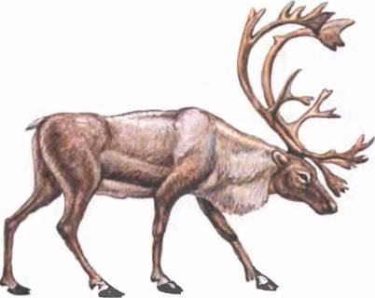
(Живут в стаде. Питаются травами, грибами, а также побегами деревьев и кустарников.)
Много зверей живет в лесу! И каждый из них оставляет свои следы на снегу. Вот проскакал зайчишка (рисую на мольберте маленькими мазками следы). А вот здесь топал медведь (рисую крупные мазки). Вот такие звери прошли по моему лесу. А какие звери пробегут по- вашему?
Дети изображают на листках с аппликацией елочки большие и маленькие следы. Когда все рисунки будут готовы, воспитатель уточняет у каждого ребенка, чьи следы он изображал.
Нагулялись мы в лесу и пошли обратно, в детский сад. Идем, а все нас спрашивают: « где вы бывали, кого вы видали?». А мы что ответим? Где мы были? Кого мы видали? – спрашиваю и побуждаю рассказать, кого они встретили в лесу. Как они ходят по лесу (скачут, косолапят). Какие следы у зайца (медведя)
Какие вы молодцы. Всем спасибо за работу.

Тема: «Лесные звери готовятся к зиме»
Задачи:
Расширять представления детей об изменениях в живой природе осенью; развивать восприятие, мышление и воображение. Учить видеть листья лиственных деревьев, ягоды рябины, яблоки, грибы в разных по цвету и величине обрывках и комочках бумаги; преобразовывать пейзажную композицию, дополняя ее новыми элементами. Отрабатывать навыки сминания пальцами мягкой бумаги, придавая ей различную форму.
Предварительная работа:
Наблюдение на участке детского сада, в городском парке, изменений цвета травы, листы и листопада (листья летят, кружатся и падают на землю); рассматривание иллюстраций о подготовке животных к зиме; рисование – аппликация елки.
Материал:
Пейзажная композиция «в лес пришла золотая осень», выполненная детьми на занятии в сентябре. В композицию дополнительно включены воспитателем изображения нескольких объектов: деревьев и кустарника (например, рябины с красными ягодами и орешника с орешками, выполненных из комочков); животных (белочек на ветках деревьев, ежей в траве) и грибов (1-2шт). раздаточный материал: мягкая бумага (столовые салфетки) для изготовления грибов и яблок на каждого ребенка 3-4 салфетки разного цвета (белого, желтого, оранжевого, коричневого, красного), клей-карандаши.

Содержание занятия:
На сдвинутых столах горизонтально расположена композиция «в лес пришла золотая осень». Воспитатель предлагает детям подойти к ней и рассмотреть ее. Дети вспоминают, как создавали эту пейзажную композицию и отмечают, чем она изменилась, что нового появилось на данной картине (рябина с ягодами, орешки, ежи, грибочки).
После ответов детей, воспитатель говорит:
- Осенью все звери готовятся к зиме. Они запасаются продуктами, чтобы не голодать зимой. Как вы думаете, как готовятся к зиме белки? Ежи? Что они запасают?
Дети отвечают.
Воспитатель подводит итог:
- Белки собирают орехи и грибы. Грибы, прежде чем убрать в дупло, они сушат на ветках. Ежи тоже делают запасы на зиму. Они запасают грибы, яблоки.
Воспитатель предлагает детям дорисовать картину, показать, как звери готовятся к зиме и спрашивает, что для этого можно сделать.
После ответов детей, дополненных воспитателем, она предлагает всем сесть за столы и приступить к изготовлению заготовок – сминанию мягкой бумаги в комки для изображения блок, ягод и грибов («шляпок» и «ножек»).
Воспитатель задает детям вопросы, которые направляют детскую деятельность: «Миша, что ты сейчас делаешь? А сейчас. Что?» те комки бумаги, которые предназначены для изображения гриба, воспитатель учит видоизменять: один из них раскатать между ладонями и сделать колбаску-ножку; другой комок сплющить и сделать из него – «шляпку»; сделать маленькие лесные яблочки или орехи и т.п.
Всем детям, которые изготовили достаточное количество заготовок для конструирования грибов, яблок, ягод и др., перейти к работе на фоновой композиции «в лес пришла золотая осень». Воспитатель говорит:
- Давайте сначала найдем место для каждого яблочка, ягодки или грибочка на картине. Например, яблочко или грибочек можно поместить на ветках деревьев, куда повесила его белочка для того, чтобы оно высохло, или в траве, или на спинке ежа. Подумайте, где лучше его разместить и сделайте это. А я посмотрю, как вы расположите грибочки, яблочки, ягодки!
Дети опробуют разные варианты включения новых объектов в композицию картин. Они советуются с воспитателем, каждый ребенок согласует свои действия с действиями всех детей группы. Воспитатель объясняет, что это необходимо делать, тогда картина получится интересной, красивой, в ней не будет пустых мест и ошибок.
Далее педагог вместе с детьми все приклеивает к поверхности уже готовой части композиции. Воспитатель поощряет детей, которые работают самостоятельно, помогает тем, которые испытывают затруднения.
После завершения работы, воспитатель организует короткую беседу. Он предлагает детям рассмотреть картину и не только полюбоваться красотой осеннего пейзажа («полетом» и «кружением» опавших желтых листьев, красотой «желтого ковра» на земле и др.), но и увидеть все изменения в нем, связанные с подготовкой животных к зиме.
В конце занятия воспитатель подводит итог: «Лесные животные готовятся к зиме!»

(Развивающие занятия с детьми. Под ред. Парамоновой Л.А.)

